Урок изобразительного искусства в 5 классе

ЖИВОПИСНЫЕ упражнения, монтипия «ВЕСЕЛЫЕ КЛЯКСЫ»
Вид занятия: тренировочные упражнения.
Цели и задачи: совершенствование графических навыков; развитие воображения, творческой фантазии детей, глазомера, трудолюбия, аккуратности, усидчивости, взаимопомощи, товарищества; развитие ассоциативного мышления, аналитических способностей.
Оборудование:
для учащихся – акварель (предпочтительно), гуашь, палитра, бумага, кисти, плитка из оргстекла, керамика, газеты (подстелить);
для учителя – то же, методические таблицы «Цветовой круг», «Теплые и холодные цвета».

Ход урока
I. Организация класса.
II. Работа детей под руководством учителя.
Упражнение 1.  На листе, расположенном вертикально, расположить 2 дорожки цветов. Цвета расположить следующим образом: левая дорожка начинается с холодных темных, заканчивается (внизу) светлыми теплыми.  А правая, наоборот, начинается светлыми теплыми, а заканчивается темными холодными. | 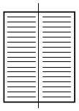
Каждый следующий мазок-полоска (слева направо) ложится ниже предыдущего, так, чтобы при смешивании получался новый оттенок, новое цветовое сочетание.
Экспресс-просмотр. У кого ярче, наряднее получились сочетания, полоски, у кого ровнее вышли столбики.
Упражнение 2.
Лист сложить пополам. На одной половине выполняется упражнение. Выбрать три цвета (красный, желтый, синий – основные).  Разделить лист на 3 полосы.  В каждой полосе в середине нанести мазок-полоску каждого цвета. | 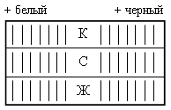
Затем все цвета утемняются вправо, постепенно усиливаются (несколько раз разным количеством) добавлением черной краски.
Так же происходит высветление цвета добавлением белой краски (в несколько приемов).
Количество добавлении белой и черной красок к рабочим цветам (красный, синий, желтый) должно быть одинаковое (3–4 раза, разные по силе).
Полоски должны быть ровные, образовывать ровные, мягкие, нерезкие переходы оттенков.
Экспресс-просмотр. Определение удачных работ.
Упражнение 3.
Сложить лист пополам (по горизонтали).
Развернуть и положить перед собой. На правую половину листа накапать несколько «клякс» разных цветов (акварелью, тушью, гуашью) так, чтобы они легли рядом, но желательно, чтобы они при этом не смешивались.
Сложить лист пополам и промокнуть, «размазав» кляксы. Лист развернуть.
– На что похожа ваша клякса? (На черного пуделя, на животное, на человека или, может быть, еще на что-то?)
Взять перо, тонкую кисть и слегка дорисовать изображение, придав ему более конкретные формы (но дорисовки должны быть минимальными). Ну вот и получился рисунок пятном.
Экспресс-просмотр.
Упражнение 4.
Нанести на плитку из оргстекла, керамики несколько пятен-клякс гуашью (акварель скатится с гладкой поверхности). Положить на газету плитку вверх красочным слоем, на плитку очень осторожно опустить белый лист бумаги так, чтобы плитка оказалась в центре, а по бокам образовалась «рамка» изображения. Поднять лист с отпечатком, внимательно рассмотреть, подсушивая.
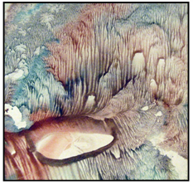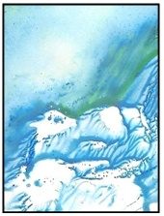
Тушью или гуашью мелкими кисточками внести добавление (минимальное). Этот способ печатания называется «монотипия».
Экспресс-выставка.
IV. Итоги урока.
Уборка рабочих мест. Итоги работы.
Домашнее задание. Самостоятельно сделать упражнения 3, 4 и принести получившиеся работы на следующий урок. Дать названия работам.

